Eğitim Teknolojisi Uygulama ve Araştırma Merkezi
  - 2019
Faaliyet Raporu
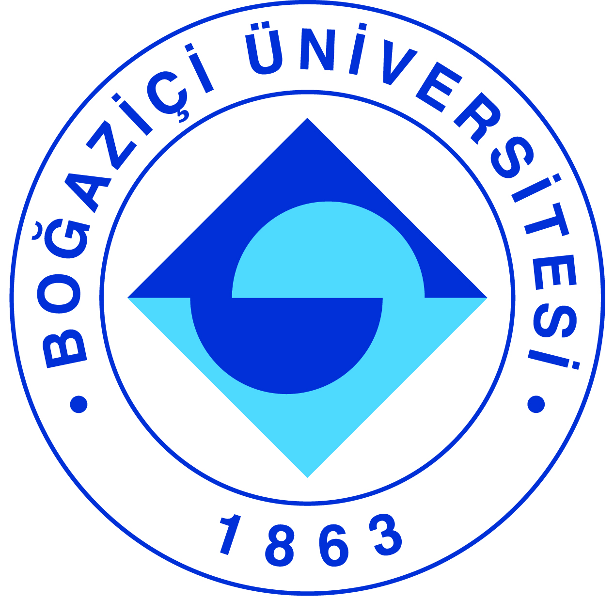

. I-MERKEZİN VİZYON VE MİSYONU

Vizyon: Türkiye’de ve dünyada eğitim teknolojisi alanında lider bir araştırma ve uygulama merkezi olmak
Misyon:
● Eğitim Teknolojisi alanında araştırma, geliştirme ve uygulamaya yönelik çalışmalar yapmak; bunları toplamak, desteklemek ve yayımlamak,
● Çalışmalarını daha ileri düzeye çıkabilmek için kurslar, seminerler, konferanslar, kongreler ve benzeri toplantılar düzenlemek ve bunlara katılmak,
● Amaç ve görevlerini gerçekleştirmek için yurt içi ve yurt dışı araştırma, eğitim ve endüstri kuruluşlarıyla iş birliği yapmak

II-MERKEZİN TARİHÇESİ, AMACI VE HEDEFLERİ

Eğitim Teknolojisi UYGAR Merkezi 1990 yılında Boğaziçi Üniversitesi Rektörlüğüne bağlı, eğitim teknolojisi konusunda araştırma, geliştirme ve uygulama çalışmaları yapan bir birim olarak kurulmuştur. Yönetmeliği, 15 Nisan 1990 tarihli ve 20493 sayılı Resmi Gazete’de yayımlanarak yürürlüğe girmiştir. Merkezin ilk müdürü Prof. Dr. Avadis Hacınlıyan’dır. Merkezin kurulmasından kısa bir süre sonra Eğitim Fakültesi bünyesinde Bilgisayar ve Öğretim Teknolojileri Eğitimi Bölümü kurulmuş ve merkez büyük oranda faaliyetlerini bu bölüm üzerinden gerçekleştirmeye devam etmiştir. 1990’lardan bu yana Eğitim Teknolojisi alanı çok gelişmiş ve büyük değişimler geçirmiş olsa da, merkez belirlenen misyon çerçevesinde varlığını sürdürmektedir.
Merkezin temel amaç ve hedefleri arasında üniversitenin eğitim teknolojileri gereksinimleri doğrultusunda araştırma ve geliştirme faaliyetleri yürütmek, eğitim teknolojisi uygulamalarında önerilerde bulunmak, seminer ve etkinlikler düzenlemek ve K-12 eğitim kurumlarıyla üniversite arasında eğitim teknolojileri alanında işbirliklerini güçlendirmek bulunmaktadır.

III-MERKEZDE YETKİ, GÖREV VE SORUMLULUKLAR

Merkez Müdürü: Doç. Dr. Diler Öner
Merkez Müdür Yardımcıları: Doç.Dr. Serkan Özel, Dr. Öğr. Gör. Mutlu Şen Akbulut
Yönetim Kurulu Üyeleri: Doç. Dr. Diler Öner, Doç. Dr. Serkan Özel, Dr. Öğr. Üyesi Mutlu Şen Akbulut, Dr. Öğr. Üyesi Sibel Akmehmet-Şekerler, Dr. Öğr. Üyesi Oğuz Ak
Merkez Üyeleri:
- Prof. Dr. Emine Erktin
  - Doç. Dr. Diler Öner
  - Doç. Dr. Serkan Özel
  - Dr. Öğr. Üyesi Günizi Kartal
  - Dr. Öğr. Üyesi Sibel Akmehmet-Şekerler
  - Dr. Öğr. Üyesi Oğuz Ak
  - Dr. Öğr. Üyesi Mutlu Şen-Akbulut
  - Neslihan Er-Amuce
  - Sinem İskeçeli-Tunç
  - İpek Oruçoğlu
  - Kerime Yılmaz
  - Beste Ulus
  - Ezgi Diri
IV-MERKEZ TARAFINDAN DÜZENLENEN EĞİTİM PROGRAMLARI

Eğitim Programının Başlığı | Yöneticisi | Görev Alan Merkez Üyeleri | Düzenlendiği Tarihle | Katılan Kişi Sayısı
Erken Yaşta STEM Eğitimi | Serkan Özel | Serkan Özel | 21-23 Ocak 2019 | 10
Soru Odağı Yöntemi | Serkan Özel | Serkan Özel | 9 Mart 2019 | 20
Sürece Dayalı Ölçme Değerlendirme | Serkan Özel | Serkan Özel | 10 Mart 2019 | 21
Sayısal Beceriler ve Sorgulamaya Dayalı Öğrenme | Serkan Özel | Serkan Özel | 23 Mart 2019 | 22
Sayısal Beceriler ve Sorgulamaya Dayalı Öğrenme | Serkan Özel | Serkan Özel | 24 Mart 2019 | 20
Sürece Dayalı Ölçme Değerlendirme | Serkan Özel | Serkan Özel | 14 Nisan 2019 | 19
Soru Odağı Yöntemi | Serkan Özel | Serkan Özel | 20 Nisan 2019 | 22
Sürece Dayalı Ölçme Değerlendirme | Serkan Özel | Serkan Özel | 12 Mayıs 2019 | 18
Sürece Dayalı Ölçme Değerlendirme | Serkan Özel | Serkan Özel | 25 Mayıs 2019 | 20

V-MERKEZ TARAFINDAN SUNULAN DANIŞMANLIK HİZMETLERİ

Danışmanlık Sunulan Kuruluş | Danışmanlık Sunan Kişi(ler) | Görev Alan Merkez Üyeleri | Danışmanlık Süresi | Merkeze Sağlanan Gelir
Öykü yazarları * | Gülru Tanman, Ayla Ödekan, Meral Korzay, Serkan Özel, Bülent Himmetoğlu, Bengi Ertuna | Serkan Özel | Sürekli | Sosyal sorumluluk çerçevesinde.
Merak Eden Çocuk Okulları | Serkan Özel | Serkan Özel | 2017-2019
Doğa Okulları (Akademik Koordinatörü | Serkan Özel | Serkan Özel | 2015-2019 | --
TÜPRAŞ | Serkan Özel | Serkan Özel | 2019- | -
TUSAŞ | Serkan Özel | Serkan Özel | 2019- | -
TEGV | Serkan Özel | Serkan Özel | 2019- | -
AÇEV | Serkan Özel | Serkan Özel | 2019- | -
Doğa Okulları | Oğuz Ak | Oğuz Ak | 2019
.“İlçemin ve İstanbul Şehrinin Kültürel Mirasını Tanıyorum ve Arkadaşlarımla Paylaşıyorum” adlı proje kapsamında öykü yazarlarına İstanbul Araştırmaları Merkezi ile ortak danışmalık sunulmaktadır.

VI-MERKEZ TARAFINDAN DÜZENLENEN BİLİMSEL TOPLANTILAR

Toplantının Adı : Seminer: Examining the Development of Community of
Inquiry in Web-Based Distance Learning Environments: The
Effects of Peer and Instructor Assessment
Davetli Konuşmacı : Kerime Yılmaz (Şişecam)
Düzenleyen Merkez Üyesi : Mutlu Şen Akbulut
Tarih : 03 Ocak 2019
Düzenlendiği Yer : Boğaziçi Üniversitesi
Katılımcı Sayısı : 15

Toplantının Adı : Seminer: An Exploratory Study of Scaffolding Pre-service
Teachers’ Reflection for Culturally Responsive Teaching
Davetli Konuşmacı : Duygu Umutlu (Bahçeşehir Üniversitesi)
Düzenleyen Merkez Üyesi : Diler Öner, Mutlu Şen Akbulut
Tarih : 14 Mart 2019
Düzenlendiği Yer : Boğaziçi Üniversitesi
Katılımcı Sayısı : 15

Toplantının Adı : Seminer: Integrating Gamification into a Large Scale Open
and Distance Learning System
Davetli Konuşmacı : Murat Sümer (Uşak Üniversitesi)
Düzenleyen Merkez Üyesi : Diler Öner
Tarih : 12 Nisan 2019
Düzenlendiği Yer : Boğaziçi Üniversitesi
Katılımcı Sayısı : 15

Toplantının Adı : Seminer: Investigating Multicultural Education in A Minority
and Two Public High Schools in Turkey: A Multiple Case
Study
Davetli Konuşmacı : Aylin Akınlar (Yıldız Teknik Üniversitesi)
Düzenleyen Merkez Üyesi : Diler Öner
Tarih : 12 Nisan 2019
Düzenlendiği Yer : Boğaziçi Üniversitesi
Katılımcı Sayısı : 15

Toplantının Adı : Seminer: Bilişim Teknolojileri Öğretmeni Olmak
Davetli Konuşmacı : Sinem İskeçeli, (Eyüboğlu Eğitim Kurumları)
Düzenleyen Merkez Üyesi : Diler Öner
Tarih : 19 Nisan 2019
Düzenlendiği Yer : Boğaziçi Üniversitesi
Katılımcı Sayısı : 35
Toplantının Adı : Seminer: Flipped Learning ile Canlanan Dersler
Davetli Konuşmacı : Tuğrul Alpi, Serap Sayım (MEF BT)
Düzenleyen Merkez Üyesi : Serkan Özel
Tarih : 02 Mayıs 2019
Düzenlendiği Yer : Boğaziçi Üniversitesi
Katılımcı Sayısı : 35

Toplantının Adı : Seminer: Robot Çağında İnsan Olmak
Davetli Konuşmacı : Burak Şişman (İstanbul Üniversitesi)
Düzenleyen Merkez Üyesi : Diler Öner
Tarih : 24 Ekim 2019
Düzenlendiği Yer : Boğaziçi Üniversitesi
Katılımcı Sayısı : 35
Toplantının Adı : Seminer: Exploring Relationships Between Kolb’s Learning
Styles and Mobile Learning Readiness of Pre-Service
Teachers: A Mixed Study
Davetli Konuşmacı : Rıdvan Ata (Muğla Üniversitesi)
Düzenleyen Merkez Üyesi : Diler Öner, Günizi Kartal
Tarih : 20 Kasım 2019
Düzenlendiği Yer : Boğaziçi Üniversitesi
Katılımcı Sayısı : 10
Toplantının Adı : Panel: Dijital Çağda Okul Psikolojik Danışmanlarının
Mesleki Deneyimleri
Davetli Konuşmacı : Hacer Ocak, Fatih Yılmaz, Güneş Gülaydın
Düzenleyen Merkez Üyesi : Sibel Akmehmet Şekerler
Tarih : 16 Aralık 2019
Düzenlendiği Yer : Boğaziçi Üniversitesi
Katılımcı Sayısı : 15
VII-MERKEZ ÜYELERİNİN KATILDIKLARI BİLİMSEL TOPLANTILAR

Toplantının Adı : Orient Institute-Istanbul Lecture Series (Uluslararası
Konferans Serisi)
Katılan Merkez Üyesi : Diler Öner (Konuşmacı)
Konuşmanın Konusu : Learning and Innovation Skills for The Future
Tarih : 11 Aralık 2019
Yer : Orient Institute, Istanbul
Katılımcı Sayısı : 30

Toplantının Adı : The 5th Turkish-German Frontiers of Social Science
Symposium (Uluslararası Davetli Sempozum)
Katılan Merkez Üyesi : Diler Öner (Konuşmacı)
Konuşmanın Konusu : Education 4.0: The Skills Needed For The Future
Tarih : 24-27 Ekim 2019
Yer : Leipzig, Almanya
Katılımcı Sayısı : 50
Toplantının Adı : The European Association for Research on Learning and
Instruction (EARLI) Conference (Uluslararası Konferans)
Katılan Merkez Üyesi : Diler Öner, Beste Ulus (Konuşmacı)
Konuşmanın Konusu : Improving Knowledge Integration Using WISE
Tarih : 12-16 Ağustos 2019
Yer : Aachten, Almanya
Katılımcı Sayısı : 30

Toplantının Adı : European MOOCs Stakeholders Summit (Uluslararası
Konferans)
Katılan Merkez Üyesi : Diler Öner (Konuşmacı)
Konuşmanın Konusu : Virtual İnternships as Alternative Pedagogical Models for
Moocs
Tarih : 20-22 Mayıs 2019
Yer : Napoli, İtalya
Katılımcı Sayısı : 30
Toplantının Adı : AI + UX: İnsan ve Makine Zekasını Harmanlama (Seminer)
(Ulusal Seminer)
Katılan Merkez Üyesi : Mutlu Şen Akbulut, Prof. John Zimmerman (Konuşmacı)
Konuşmanın Konusu : Yapay Zeka ve Kullanıcı Deneyimi
Tarih : 08 Kasım2019
Yer : Boğaziçi Üniversitesi, İstanbul
Katılımcı Sayısı : 60
Toplantının Adı : Eğitimde Gelecek Konferansı (Ulusal Konferans)
Konuşmacı : 1-Prof. Dr. Yavuz Akpınar (Boğaziçi Üniversitesi Öğretim
Üyesi) Fırat Asyalı (Sanko Okulları Genel Müdürü) Neslihan
Er Amuce (SAJEV Eğitim Teknolojileri Müdürü) Ahmet
Hançer (ENOCTA CEO)
2- Prof. Dr. M. Erdal Balaban (İstanbul Gelişim Üniversitesi
Öğretim Üyesi) Prof. Dr. Sevinç Gülseçen (İstanbul
Üniversitesi Öğretim Üyesi) Prof. Dr. Birgül Kutlu Bayraktar
(Boğaziçi Üniversitesi Öğretim Üyesi) Prof. Dr. Emine
Erktin (Boğaziçi Üniversitesi Eğitim Fakültesi Dekanı)
Katılan Merkez Üyesi : Mutlu Şen Akbulut
Konuşmanın Konusu : 1-Dijital Çağın Eğitime Yansımaları (Panel)
2- Veri Temelli Eğitim Politikaları (Panel)
Tarih : 02 Kasım2019
Yer : Boğaziçi Üniversitesi, İstanbul
Katılımcı Sayısı : 80
Toplantının Adı : 7th International Instructional Technologies & Teacher
Education Symposium (ITTES) (Ulusal Konferans)
Katılan Merkez Üyesi : Mutlu Şen Akbulut (Konuşmacı)
Konuşmanın Konusu : Preparing Prospective Teachers for Technology
Integration: Is Taking One Course Enough?
Tarih : 30 Ekim – 1 Kasım 2019
Yer : Antalya
Katılımcı Sayısı : 20
Toplantının Adı : Fen Bilgisi Öğrencilerine Teknoloji Destekli Argümantasyon
Eğitimi Uygulamaları (TÜBİTAK 2237 – A) (Ulusal Seminer)
Katılan Merkez Üyesi : Mutlu Şen Akbulut (Konuşmacı)
Konuşmanın Konusu : Vakalarla Öğreniyorum: Dijital Çağda Sosyobilimsel
Konular
Tarih : 12 Temmuz & 22 Ekim 2019
Yer : Çayeli Hizmetiçi Eğitim Enstitüsü
Katılımcı Sayısı : 24
Toplantının Adı : 13th International Computer and Instructional Technologies
Symposium (ICITS) (Ulusal Konferans)
Katılan Merkez Üyesi : Mutlu Şen Akbulut, Diler Öner (Konuşmacı)
Konuşmanın Konusu : Enhancing Prospective Teachers’ ICT Skills: The Promise of
a Virtual Internship Experience
Tarih : 02-04 Mayıs 2019
Yer : Kırşehir
Katılımcı Sayısı : 15
Toplantının Adı : Okul Öncesi Eğitim Zirvesi
Katılan Merkez Üyesi : Serkan Özel (Konuşmacı)
Konuşmanın Konusu : Erken STEM Eğitimi
Tarih : 02-04 Mayıs 2019
Yer : Tekirdağ
Katılımcı Sayısı : 150
Toplantının Adı : TÜBİTAK 4007 Beşiktaş Bilim ve Sanat Merkezi İnovasyon
5B Bilim Şenliği
Katılan Merkez Üyesi : Serkan Özel (Konuşmacı)
Konuşmanın Konusu : “Yangınlara Piksellerle Bakmak” Atölyesi
Tarih : 10 Mayıs 2019
Yer : İstanbul
Katılımcı Sayısı : 7
VIII-MERKEZDE SÜRDÜRÜLEN PROJELER VE RAPOR DÖNEMİNDE TAMAMLANAN PROJELER

Proje Adı : Design, Development and Evaluation of a Virtual Internship
for Preservice Teachers
Proje Yürütücüsü : Diler Öner
Destekleyen Kuruluşlar : BAP
Başlangıç Yılı : 2017
Durumu : Tamamlandı

Proje Adı : The Design of a Blended Learning Environment
Proje Yürütücüsü : Diler Öner
Destekleyen Kuruluşlar : BAP
Başlangıç Yılı : 2019
Durumu : Devam Ediyor

Proje Adı : Ortaöğretim Matematik Öğretmeni Adaylarına Etkin
Matematik Öğretimi için İlerlemeci Bakış Açısı
Kazandırılması
Proje Yürütücüsü : Serkan Özel (Araştırmacı)
Destekleyen Kuruluşlar : BAP
Başlangıç Yılı : -
Durumu : Tamamlandı

Proje Adı : Mathematical Skills at Early Childhood: A Cognitive
Perspective to Pattern Learning
Proje Yürütücüsü : Serkan Özel
Destekleyen Kuruluşlar : TÜBİTAK
Başlangıç Yılı : 2019
Durumu : Devam Ediyor

Proje Adı : Türkiye ve Almanya’da “Alternatif” Okullar: Benimsenen
İlkeler Temelinde Öğrenme ve Öğretmede Teknolojiye
Yaklaşım ve Doğa ile İlişkileniş
Proje Yürütücüsü : Günizi Kartal
Destekleyen Kuruluşlar : BAP
Başlangıç Yılı : 2018
Durumu : Devam Ediyor

Proje Adı : Fakülte Staj Takip Sistemi
Proje Yürütücüsü : Oğuz Ak
Destekleyen Kuruluşlar : -
Başlangıç Yılı : 2017
Durumu : Devam Ediyor

IX-MERKEZ AĞIRLIKLI, MERKEZİN KATKISIYLA YAPILAN ÇALIŞMALARA DAYANDIRILARAK YAYINLANAN BİLİMSEL YAYINLAR

Bilimsel Yayınlar

Öner, D., (in press). A virtual internship for developing technological pedagogical content
knowledge. Australasian Journal of Educational Technology, 36(2), 27-42.
https://doi.org/10.14742/ajet.5192

Öner, D., (2019). Virtual internships as alternative pedagogical models for MOOCs. Paper
presented at the European MOOCs Stakeholders Summit. Naples, Italy (20-22 Mayıs, 2019).
Ulus, B,. Öner, D., (in press). Fostering middle school students’ knowledge integration using the
web-based inquiry science environment. Journal of Science Education and Technology.

Ulus, B., Öner, D. (2019). Improving knowledge integration using WISE. Paper presented at the
European Association for Research on Learning and Instruction (EARLI) Conference, 2019.
Aachten, Almanya (12-16 Ağustos, 2019).

Şen-Akbulut, M., Öner, D. (2019). Enhancing prospective teachers’ ICT skills: The promise of a
virtual internship experience. Paper presented at the 13th International Computer and
Instructional Technologies Symposium (ICITS 2019). Kırşehir, Türkiye.

Küçükler, H., Akaygün, S., İmamoğlu, Y., Aslan Tutak, F., Özel, S.,(2019). Deniz ve kent yaz
okulunun özel yetenekli ortaokul öğrencilerinin deniz ve kente yönelik tutum ve algılarına
etkisi. Fen Bilimleri Öğretimi Dergisi, 7(2), 189-223.

X- MERKEZİN 2019 YILI İÇİN YILLIK ÇALIŞMA PROGRAMI

Performans Değerlendirme Kriterleri
Kriterler | Sayısal Hedef | Sorumlu
Eğitim Teknolojilerinde Okullarla İşbirliği | Yılda en az 3 | Günizi Kartal
Eğitim Teknolojileri Seminerleri Serisi | Yılda en az 3 | Mutlu Şen
Eğitim Teknolojilerinde Topluma Hizmet Çalışmaları | Yılda en az 1 | Mutlu Şen Akbulut, Oğuz Ak, Beste Ulus, Ezgi Diri
Eğitim Teknolojileri alanında araştırma projeleri | En az 1 | Diler Öner
Sosyal medya hesaplarının ve web sayfasının oluşturulması ve güncellenmesi | Ayda en az 1 | Beste Ulus- Ezgi Diri
Eğitim Teknolojisi Konusunda Diğer Merkezlerle İş Birliği | En az 1 | Serkan Özel, Diler Öner

